# Портрет выпускника детского сада в соответствии с ФГОС ДО

***Лысова Надежда Валентиновна***

***Учитель-дефектолог***

***МАДОУ детский сад №27 «Аистенок»***

***г.о.г.Бор Нижегородская область***

«Под моделью (портретом) выпускника понимается предполагаемый результат совместной деятельности детского сада и семьи, характеризующий их представления о наиболее важных качествах личности ребёнка, которыми должен обладать выпускник дошкольного образовательного учреждения» (Федеральный государственный образовательный стандарт дошкольного образования – ФГОС ДО – Приказ Минобрнауки РФ № 1155 от17.10.2013)

**Модель выпускника** имеет большое значение:

Во-первых, она выполняет интегрирующую роль по отношению к другим составляющим образам дошкольной организации.

Во-вторых, является основой для разработки целевых ориентиров воспитательно-образовательного процесса, позволяющих максимально учитывать особенности окружающей среды, специфику образовательной организации, своеобразие педагогического коллектива.

В-третьих, модель выпускника выступает в качестве основного критерия эффективности воспитательно-образовательного процесса, благодаря которому можно соотнести полученные результаты с мнением педагогов, медицинских работников и родителей о желаемых результатах.

По мнению многих родителей готовый к школе ребёнок это тот, кто умеет читать, считать, хотя бы до 20, правильно держит в руке карандаш. Но на современном этапе дошкольного образования и тех требований, которые выдвигает школа перед первоклассником, акцент со знаний, умений и навыков переносится на формирование у детей общей культуры, развитие качеств, формирование предпосылок учебной деятельности, обеспечивающих социальную успешность.

Основное противоречие кроется в несовпадении представлений о понятии «преемственность» представителей различных социальных позиций: воспитатели - родители /законные- учителя.

Выделяют различные стороны готовности:

Психологическую зрелость- степени развития кругозора, произвольности пв общении с взрослыми и сверстниками.

Интеллектуальную готовность – это уровни развития у ребёнка мышления и речи.

Личностную зрелость – это в первую очередь мотивация обучения и сформированность волевого компонента.

Социально-коммуникативную готовность и её три компонента: коммуникативную, социальную и языковую.

ФГОС ДО– это первый в истории Российского образования документ, который на федеральном уровне определяет важные принципы, по которым необходимо организовывать образовательную работу в дошкольных организациях с учётом специфики обучения детей дошкольного возраста.

6

ФГОС ДО определяет портрет старшего дошкольника, готового к обучению в школе следующим образом:

- Физически развитый, овладевший основными культурно-гигиеническими навыками.

- Любознательный, активный, интересуется новым, неизвестным в окружающем мире (мире предметов и вещей, мире отношений и своем внутреннем мире).

- Эмоционально отзывчивый.

- Овладевший средствами общения и способами взаимодействия с взрослыми и сверстниками.

- Способный управлять своим поведением и планировать свои действия, направленные на достижение конкретной цели.

- Способный решать интеллектуальные и личностные задачи (проблемы), адекватные возрасту.

- Имеющий первичные представления о себе, семье, обществе, государстве, мире и природе.

- Овладевший универсальными предпосылками учебной деятельности: умениями работать по правилу и образцу, слушать взрослого и выполнять его инструкции.

- Овладевший необходимыми умениями и навыками.

7

Впервые на уровне нормативного документа во ФГОС ДО в качестве одного из приоритетов целевых ориентиров дошкольного образования выделены предпосылки учебной деятельности

Это – универсальные учебные действия (УУД), обеспечивающие социальную успешность дошкольников при переходе к школьному обучению, а, значит, и преемственность дошкольного образования и начальной школы.

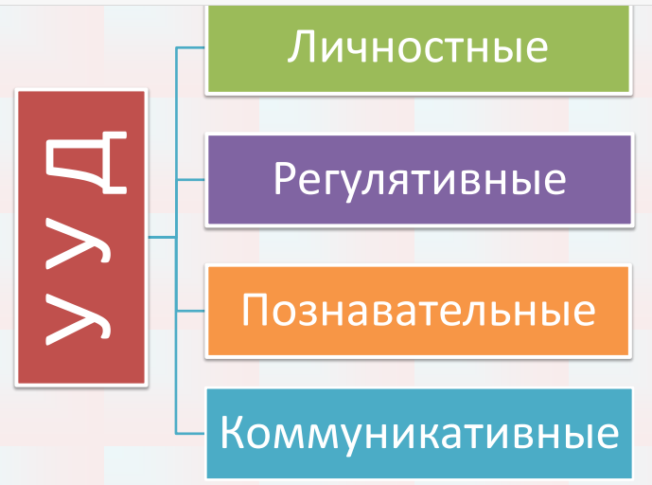

ПРИНЦИПЫ формирования предпосылок УУД:

- Опора на ведущий вид деятельности дошкольников – игру.

- Включение детей в активные виды деятельности: конструирование, рисование, моделирование, экспериментирование, исследование, и пр.

- Максимальное использование метода поощрения: за активность, познавательную инициативу, интерес; стимулировать любые усилия, направленные на решение задачи, любой ответ.

- Тренировка мыслительных операций – классификацию, анализ,

синтез, сравнение, обобщение, аналогию, сериацию и т.п.

- Развитие коммуникативных способностей детей старшего дошкольного возраста, вербальной и невербальной речи.

- Развитие творческих способностей дошкольников и навыков

самоконтроля.

- Акцентирование внимания на деятельности дошкольника и эффективности этой деятельности, а не на достижениях.

9

Школьное обучение никогда не начинается с пустого места, а всегда опирается на определённую стадию развития, проделанную ребёнком» (Л.С. Выготский).